**Tên: Trường Duy – MSSV: PS49152**

**Bài Lab 8 môn Nhập môn CNTT**

**Bài 1: Tắt dịch vụ trong windows**

**Bước 1: Sử dụng phím tắt Windows. Nhấn services**

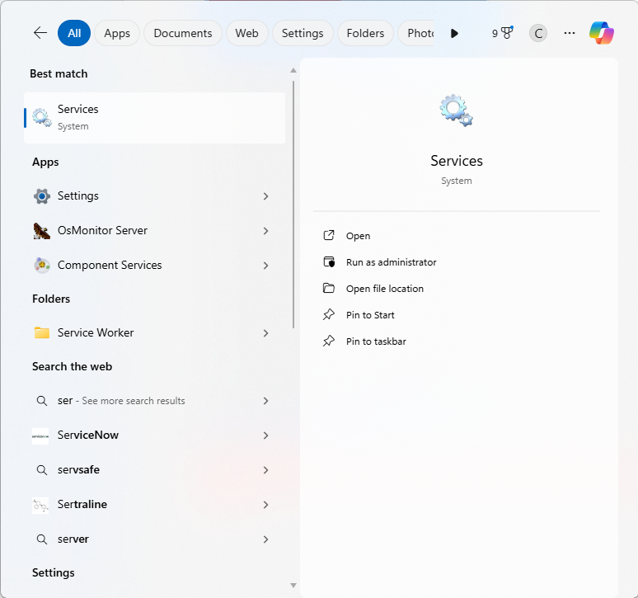

**Bước 2: Bật tắt các services (Lưu ý là chỉ bật hoặc tắt khi hiểu rõ các hoạt động của service**

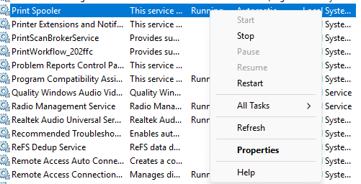

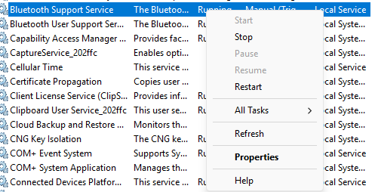

**Bài 2: Sử dụng Task Manager**

**Bước 1: Click phải chuột lên thanh Task bar → Task Manager**

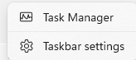

**Bước 2: Vào tab startup để bật tắt các chương trình chạy khi khởi động**

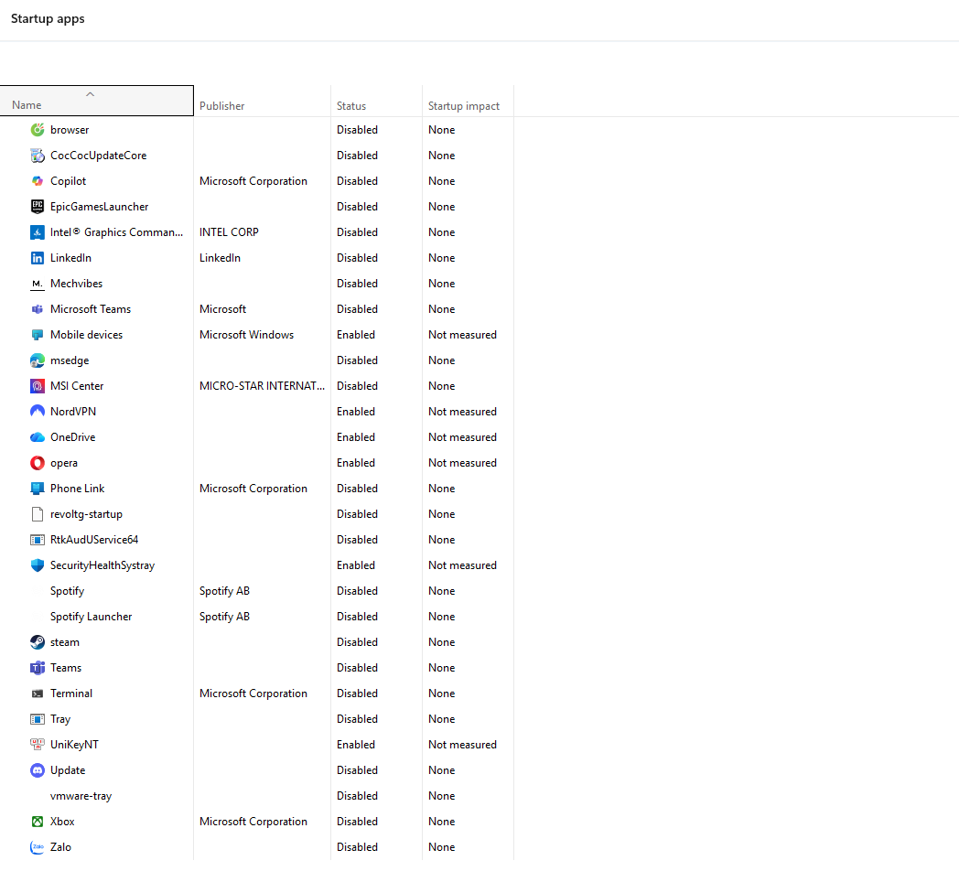

**Bước 3: Xem tình trạng CPU, RAM, HDD đang hoạt động**

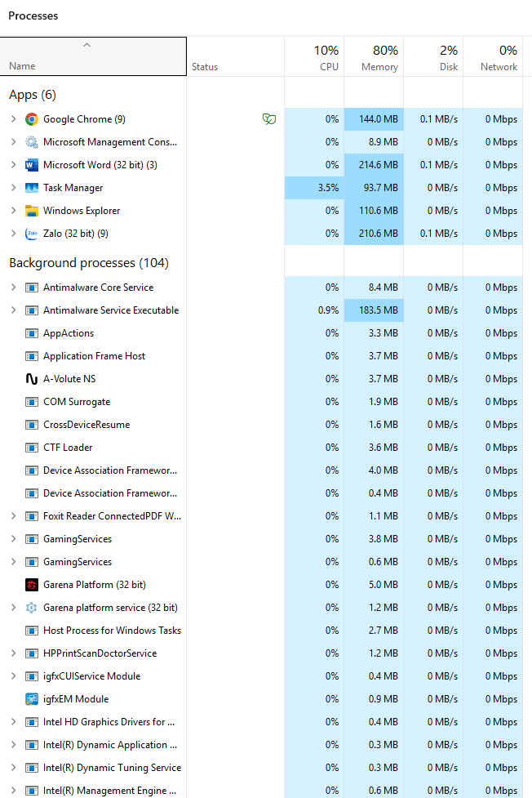

**Bước 4: Tắt 1 chương trình đang hoạt động**

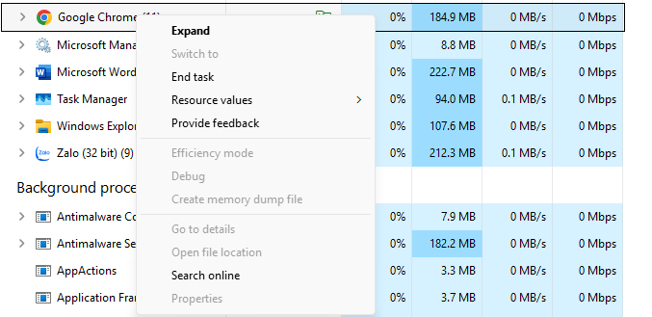

**Bài 3: Tạo 1 khảo sát trên Internet bằng Google Form**

**Bước 1: Truy cập Google Drive → Chọn Tạo mới → Google biểu mẫu**

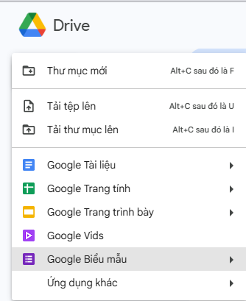

**Bước 2: Tạo theo yêu cầu đề bài**

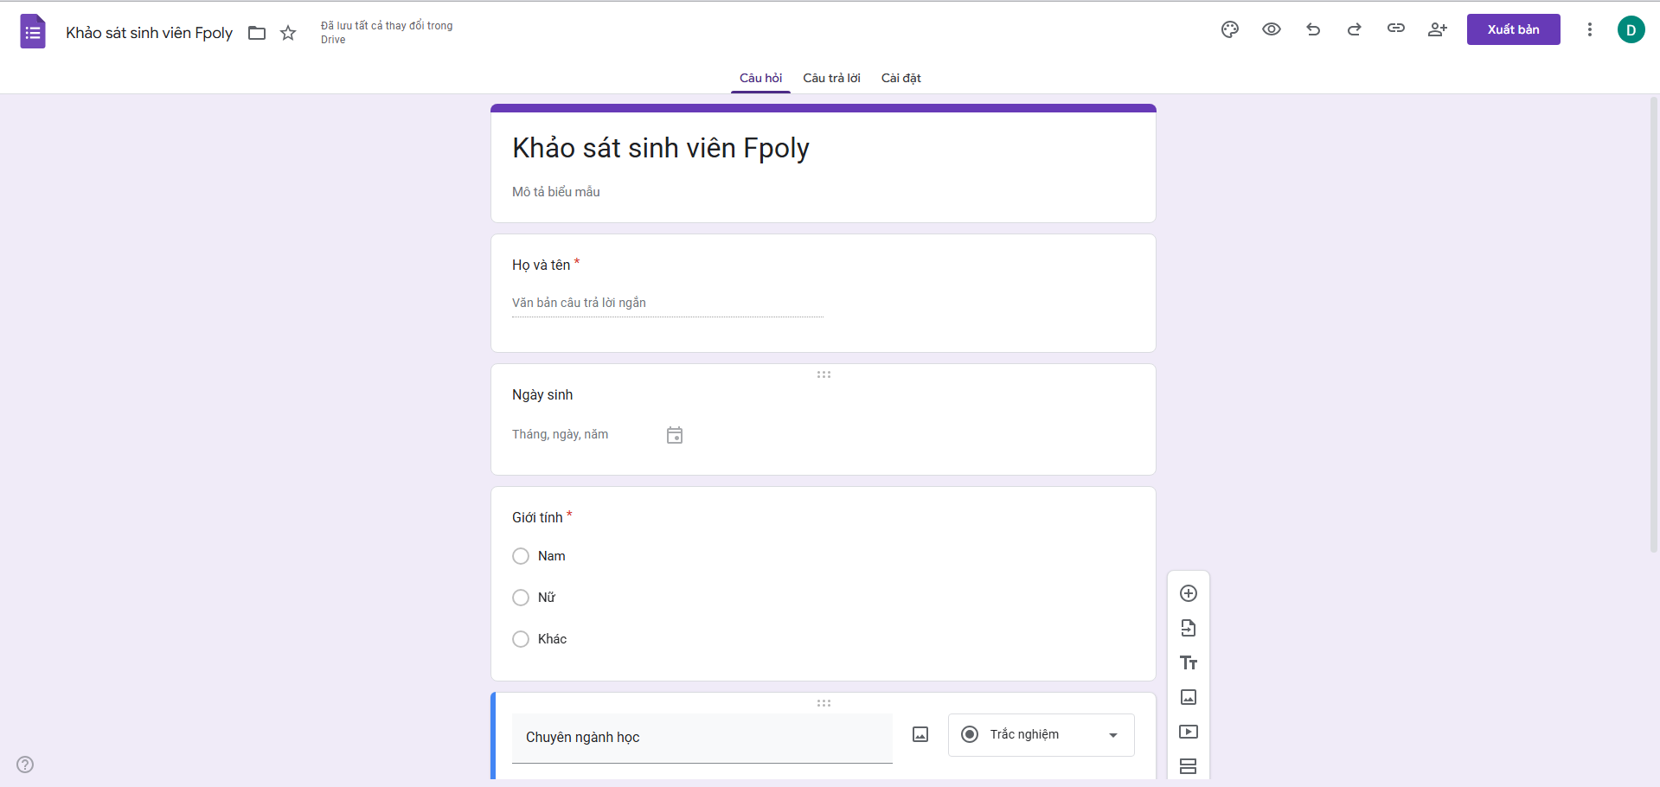

**Bài 4: Tạo 1 trang web bằng Google Sites**

**Bước 1: Vào Google → Google Sites**

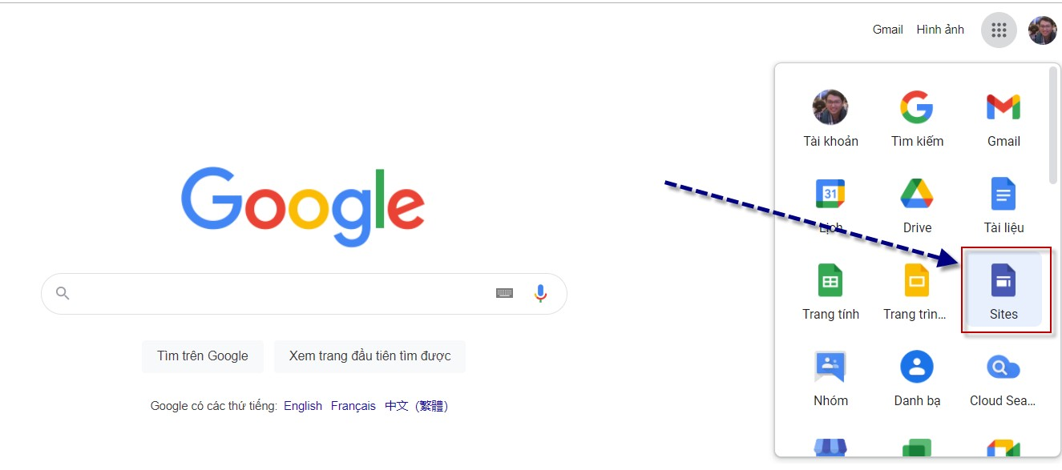

**Bước 2: Tạo 1 biểu mẫu có sẵn**

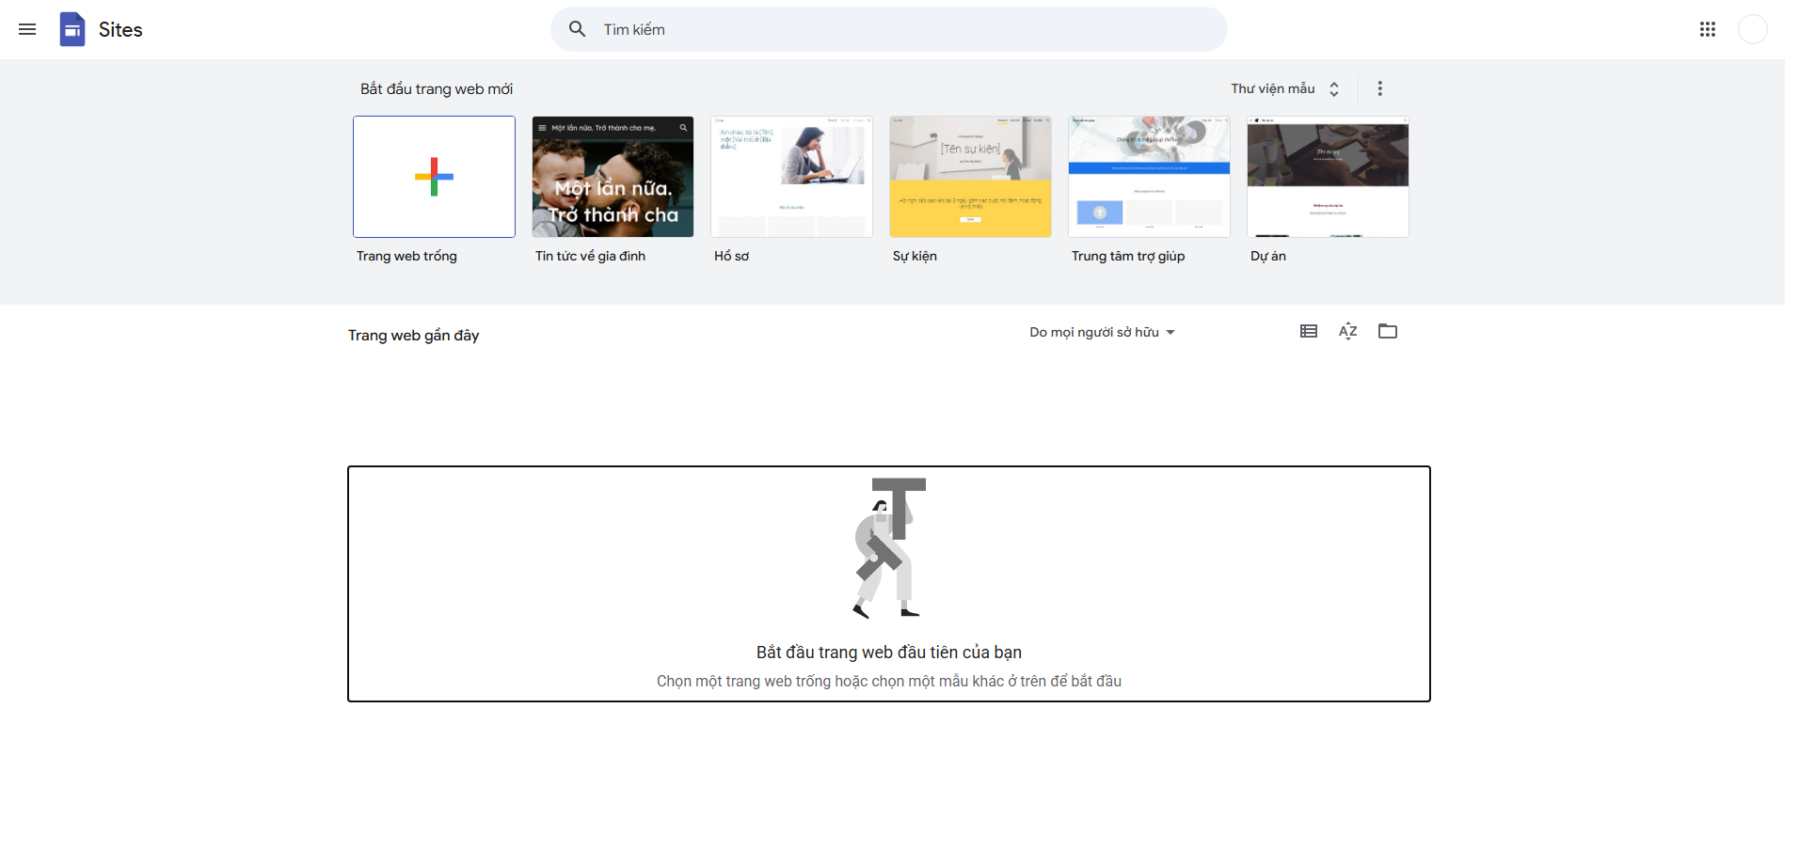

**Bước 3: Điền thông tin để hoàn thiện trang web cá nhân**

